Львівська
міська рада

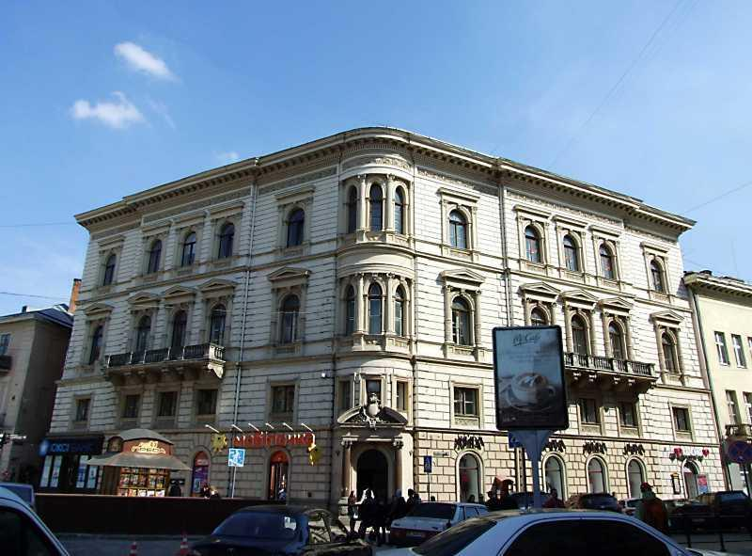

СЛАВА УКРАЇНІ! ГЕРОЯМ СЛАВА!

₀ ₂ 2

Звіт про роботу
Управління комунальної власності Департаменту економічного розвитку
Львівської міської ради у 2022 році

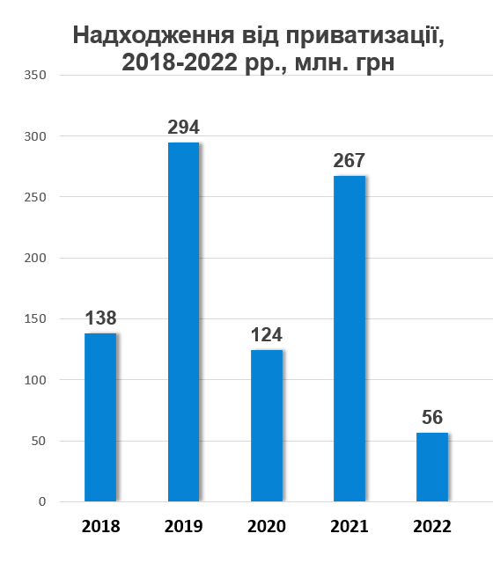
Приватизація комунального майна
Станом на 31 грудня 2022 року загальна кількість укладених договорів з купівлі-продажу комунального майна склала 48.
Річне бюджетне завдання з надходження від приватизації комунального майна встановлено в розмірі 340 млн грн.
Протягом 2022 року від приватизації комунального майна до місцевого бюджету надійшло 56 млн грн, що становить 16,4 % виконання річного плану.

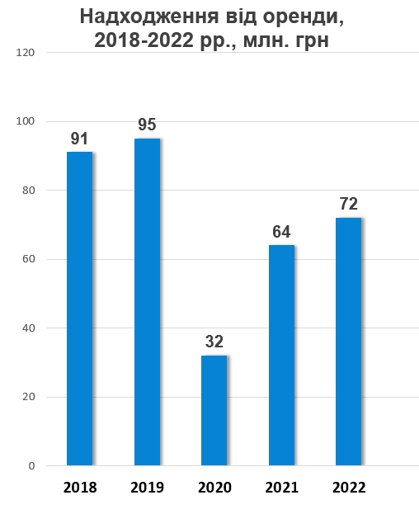
Оренда комунального майна
Станом на 31 грудня 2022 року загальна кількість чинних договорів оренди комунального майна становила 3 219.
Річне бюджетне завдання з надходження від оренди комунального майна встановлено в розмірі 72,1 млн грн.
Протягом 2022 року від оренди комунального майна до місцевого бюджету надійшло 72,414 млн грн, що становить 100,4 % виконання річного плану.
У 2021 році до місцевого бюджету від оренди комунального майна надійшло 63,566 млн грн.

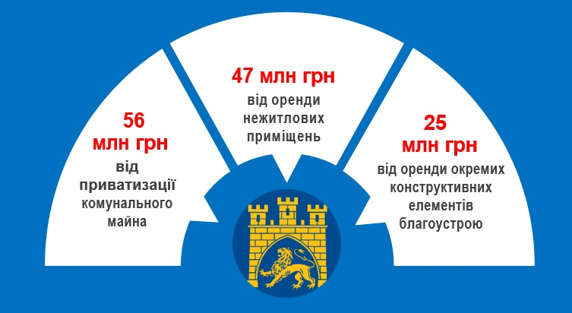

Таким чином, у 2022 році Управління забезпечило перерахування до місцевого бюджету коштів, отриманих від приватизації, оренди комунального майна у розмірі 128,414 млн грн.
БЛОК: ПРИВАТИЗАЦІЯ МАЙНА, ЩО Є ВЛАСНІСТЮ ТЕРИТОРІАЛЬНОЇ ГРОМАДИ М.ЛЬВОВА

- Формування та затвердження переліків об’єктів, які підлягають / не підлягають приватизації.

  - Перелік об’єктів, які підлягають приватизації способом аукціону.

Управлінням комунальної власності було підготовлено проєкт ухвал «Про затвердження Переліку об’єктів малої приватизації комунальної власності Львівської міської територіальної громади, які підлягають приватизації способом аукціону», що включав 102 об’єкти, на початку 2022 року, 01.02.2022 проект ухвали оприлюднено на Інформаційному порталі депутатів Львівської міської ради (надалі - Ради).

Однак, у зв’язку з введенням воєнного стану, після проведенням консультації з представниками депутатського корпусу, в тому числі членами постійної комісії комунального майна, ресурсів та історичного середовища, представниками виконавчих органів ЛМР та іншими експертами в сфері продажу нерухомості щодо доцільності приватизації об’єктів нерухомого майна ЛМТГ під час дії правового режиму воєнного стану, проект ухвали «Про затвердження Переліку об’єктів малої приватизації комунальної власності Львівської міської територіальної громади, які підлягають приватизації способом аукціону» був розглянутий аж 30.06.2022 на 8-ій сесії 8-го скликання. За результатами розгляду зазначеного проекту Радою прийнята ухвала № 2199 «Про затвердження Переліку об’єктів малої приватизації комунальної власності Львівської міської територіальної громади, які підлягають приватизації способом аукціону». Перелік включав в себе 92 об’єкти (вільні та такі, які перебувають в оренді), в тому числі малоліквідні об'єкти.

До кінця 2022 року ухвала від 30.06.2022 №2199, за рішенням сесій Ради, була доповнена ще 11 об’єктами та налічувала 103 об’єкти, які підлягають приватизації способом аукціону

https://www8.city-adm.lviv.ua/inTEAM/Uhvaly.nsf/(SearchForWeb)/A2267D08B7F4A12AC2258879003B4617?OpenDocument) .
Значна частина об’єктів, що підлягають приватизації способом аукціону була включена в Перелік за заявами орендарів таких об’єктів або ж потенційних покупців. В переважній більшості в Перелік, затверджений ухвалою від 30.06.2022 № 2199 (зі змінами), були включені дрібні і малоліквідні об’єкти нерухомого майна, зокрема зі 103-х об’єктів 77 об’єктів площею до 60 кв.м.
У 2022 році Радою прийнято рішення про затвердження безтермінового Переліку (до повного виконання), на відміну від річних Переліків, як було в попередніх роках. Як засвідчили подальші події, зважаючи на обмежену кількість засідань сесій Львівською міською радою, у зв’язку з введенням воєнного стану на території України, це було правильним рішенням.

  - Перелік об’єктів, які підлягають приватизації способом викупу.

04.11.2021 Радою була прийнята ухвала № 1607 «Про затвердження Переліку об’єктів малої приватизації комунальної власності Львівської міської територіальної громади, які підлягають приватизації способом викупу»:

https://www8.city-adm.lviv.ua/inTEAM/Uhvaly.nsf/(SearchForWeb)/68A59C5C1A18DA21C225879000275425?OpenDocument.

У 2022 року до Переліку було включено 2 об’єкти, а саме нежитлові приміщення за адресами: вул. Кубійовича В., 18 (14.6 кв.м.) та вул. Грюнвальдська, 3 (62.8 кв.м).

Зазначені об’єкті включені до Переліку об’єктів малої приватизації комунальної власності Львівської міської територіальної громади, які підлягають приватизації способом викупу, оскільки орендарями таких об’єктів здійснено поліпшення орендованого майна, які неможливо відокремити від відповідного об’єкта без заподіяння йому шкоди, в розмірі не менш як 25 відсотків ринкової вартості майна, визначеної суб’єктом оціночної діяльності для цілей оренди майна. Згода на здійснення таких невід’ємних поліпшень була надана орендарям рішеннями Виконавчого комітету ЛМР, зокрема:

- Рішення ВК ЛМР від 23.04.2021 № 320 «Про надання згоди на здійснення невід’ємних поліпшень орендованого майна на вул. В. Кубійовича, 18»:
- Рішення ВК ЛМР від 26.06.2020 № 547 «Про надання згоди на здійснення невід’ємних поліпшень орендованого майна на вул. Грюнвальдській, 3»

На підставі рішень ВК ЛМР про надання згоди на здійснення невід’ємних поліпшень орендованого майна управлінням були видані відповідні накази УКВ.

  - Перелік об’єктів права комунальної власності Львівської міської територіальної громади, які не підлягають приватизації.

Вперше за свій період існування у 2021 році Львівська міська рада затвердила Перелік об’єктів права комунальної власності Львівської міської територіальної громади, які не підлягають приватизації (ухвала ЛМР від 23.12.2021 № 1854), що включав початково 2 об’єкти. У 2022 році зазначений Перелік доповнений ще 3 об’єктами (будівля під літ. «Д1» на вул. У. Самчука, 8-а, будівля під літ. «Ж-1» на вул. У.Самчука, 12-а, будівля під літ. «Г-1» на вул. У.Самчука, 14-б), які розташовані на території Стрийського парку та перебувають на балансі Природоохоронної рекреаційної установи парку-пам’ятки садово-паркового мистецтва загальнодержавного значення «Стрийський парк».

Станом на кінець 2022 року вищезгаданий Перелік налічував загалом 5 об’єктів:
https://www8.city-adm.lviv.ua/inTEAM/Uhvaly.nsf/(SearchForWeb)/8E18822828632FB0C22587C100430F8A?OpenDocument

До Переліку включені об’єкти, приватизація яких не заборонена законодавчими актами у сфері приватизації, однак включені в такий Перелік об’єкти необхідні для забезпечення в майбутньому виконання функцій місцевого самоврядування, в тому числі для забезпечення функціонування амбулаторій сімейної медицини, спортивних гуртків, секцій, установ дитячо-юнацьких та молодіжних клубів, для розміщення органів місцевого самоврядування, рекреаційних зон, тощо.

- Оприлюднення Переліку об’єктів, які підлягають приватизації.

Між сиренами та відключенням електроенергії, на виконання ЗУ «Про приватизацію державного і комунального майна», працівниками управління, у встановлених законодавством термін, оприлюднено в ЕТС «Прозорро.Продажі» інформацію щодо 108 об’єктів малої приватизації комунальної власності ЛМТГ, які включені в Переліки об’єктів, що підлягають приватизації способом аукціону чи викупу:

https://mayno.lviv.ua/aukcionyprozorro/perelik-obyektiv-shcho-pidlyagayut-pryvatyzaciyi

Щодо кожного з об’єктів підготовлено доволі значний пакет документів, який включає:
- технічну документацію на об’єкт;
- документи, шо посвідчують право власності;
- договір оренди (за наявності);
- фотографічне зображення об’єкта.
Вказані документи завантажені та оприлюдненні в ЕТС щодо кожного об’єкта, який включений до одного із Переліків. Також щодо кожного об’єкта вказана інформація щодо балансоутримувача, а також наведена коротка характеристика об’єкта. Інформація розміщена з метою більш детального ознайомлення потенційних покупців з об’єктами приватизації.

- Процедура приватизації.

3.1. У 2022 році управлінням оголошено в ЕТС «Прозорро.Продажі» 39 аукціонів щодо приватизації об’єктів малої приватизації ЛМТГ. Однак, слід врахувати, що процедура приватизації розпочалася лише з серпня 2022 року, зважаючи на введення правового режиму воєнного стану на всій території України та прийняття ухвали Радою, що затвердила Перелік об’єктів малої приватизації комунальної власності ЛМТГ, які підлягають приватизації способом аукціону лишень 30.06.2022.

За результатами оголошених 39-ти аукціонів:

- 24 об’єкти продані на 1-му етапі;
- 11 об’єктів на 2-му етапі;
- 2 об’єкти на 3-му етапі;
- аукціон не відбувся у зв’язку з відсутністю учасників щодо 2-ох об’єктів.
- 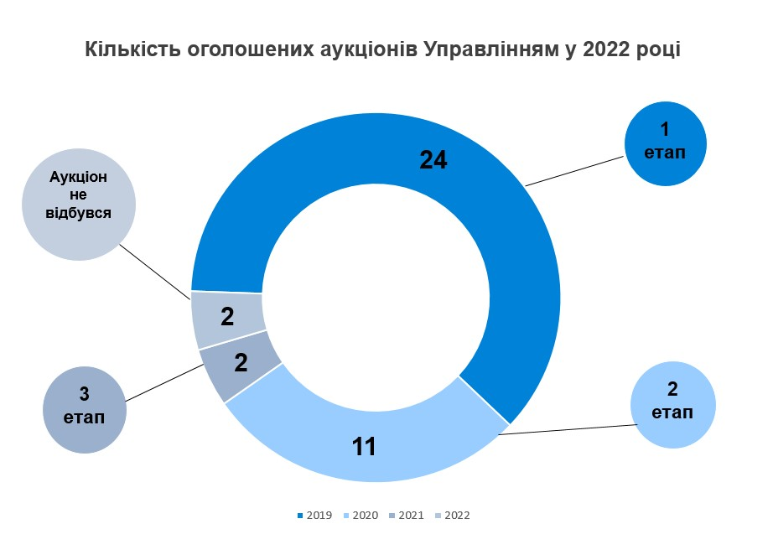

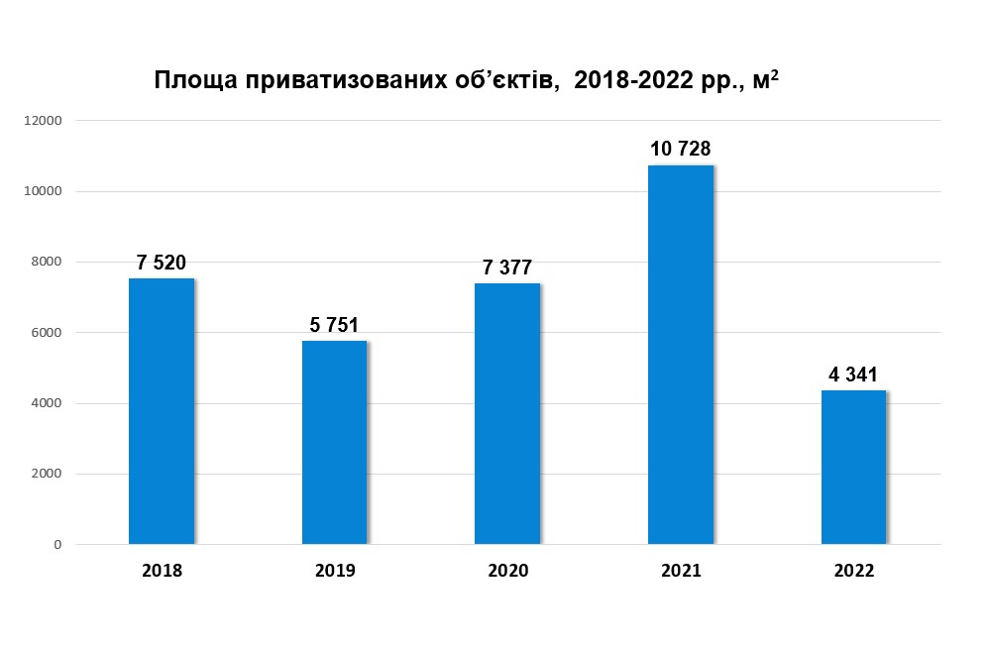
Найбільша кількість учасників (по 13 учасників) змагалися за лоти:

https://ea2.openprocurement.auction/auctions/ec039f7ddc24446a8d833f01559a11f2
(нежитлове приміщення 1-го поверху загальною площею 21,9 кв.м., вул. Зелена, 28);

https://ea2.openprocurement.auction/auctions/cbd68be2a6334caba0e3881fcec50fb2
(мезонін загальною площею 25,8 кв. м., вул. Боберського І., 10);

https://ea2.openprocurement.auction/auctions/c4f31da1960c406f9f052d94c3d11dee
(нежитлове приміщення 1-го поверху загальною площею 34,7 кв. м., вул. Личаківська, 183)
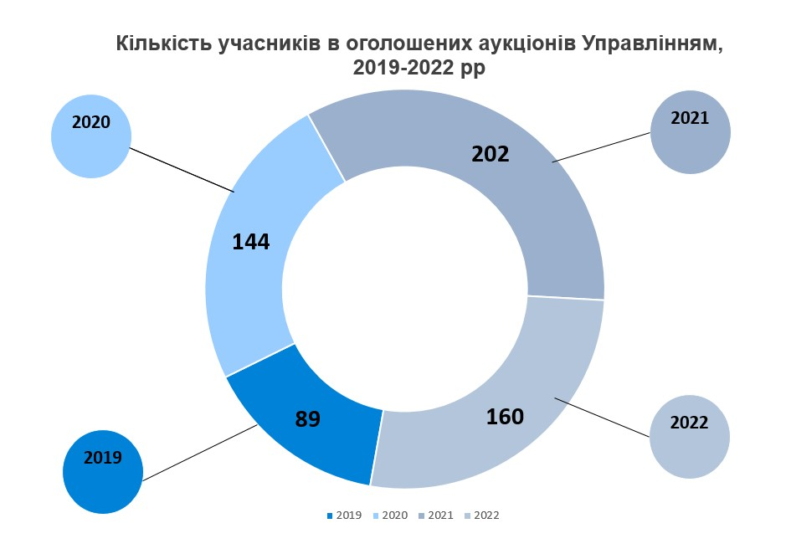

У 2022 році приватизовано 48 об’єктів (укладено 48 договорів купівлі-продажу способом аукціону/викупу):

- 47 Договорів купівлі-продажу за результатами проведених електронних аукціонів;

- 1 Договір купівлі-продажу способом викупу (на підставі рішення ЛМР у зв’язку з здійсненими невід’ємними поліпшеннями на нежитлові приміщення першого поверху за адресою: м. Львів, вул. Грінченка, 5).

За результатами укладених у 2022 році договорів купівлі-продажу (на підставі проведених аукціонів) відбулося зниження ціни від стартової на першому аукціоні на 5%. Однак, якщо враховувати проведений аукціон щодо нежитлових приміщень першого поверху загальною площею 90,1 кв.м. на вул. Староєврейській, 31 (договір купівлі-продажу ще не укладений, кошти не надійшли), то зростання ціни продажу від стартової на першому аукціоні відбулося на 36.26%.

4. Фінансові результати від приватизації за 2022 рік.

Протягом 2022 року управління забезпечило надходження від приватизації нежитлових приміщень:

- до місцевого бюджету 55 954 тис. грн.
- до державного бюджету 11 191 тис. грн.
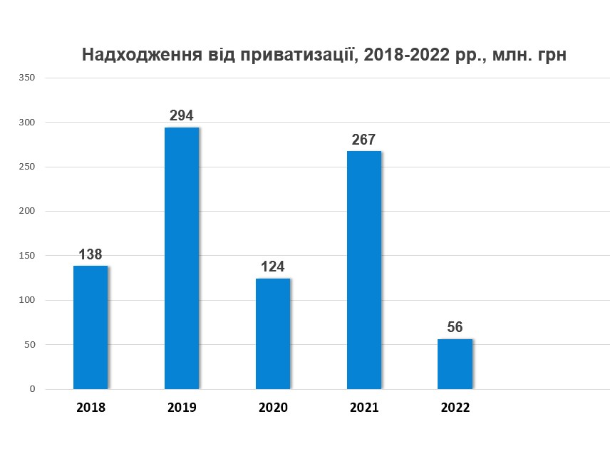
5. Процедура оцінки об’єктів комунальної власності Львівської міської територіальної громади

На виконання ухвали Львівської міської ради від 04.11.2021 №1607 «Про затвердження Переліку об’єктів малої приватизації комунальної власності Львівської міської територіальної громади, які підлягають приватизації способом викупу» (зі змінами) та рішень судів, управлінням було забезпечено проведення 5 конкурсів з відбору суб’єктів оціночної діяльності, які були залучені до проведення оцінок об’єктів комунальної власності Львівської міської територіальної громади.

Зокрема, конкурси з відбору суб’єктів оціночної діяльності були оголошені щодо об’єктів:

- вул. Грюнвальдська, 3 (нежитлові приміщення у підвалі загальною площею 62,8 кв. м.);
- вул. Кубійовича В., 18 (нежитлове приміщення у напівпідвалі загальною площею 14,6 кв. м.);
- вул. Личаківська, 5 (нежитлові приміщення загальною площею 25,5 кв. м.);
- пл. Міцкевича А., 6/7 (нежитлове приміщення 1-го поверху та антресолі загальною площею 339,2 кв. м.);
- вул. Болгарська, 4 (будівля «Т-1» загальною площею 99,4 кв. м.).

6. Претензійно-позовна робота управління, пов’язана з процесом приватизації

В межах претензійно-позовної роботи подано 9 позовів про розірвання договорів купівлі-продажу внаслідок невиконання покупцями умов договорів. Забезпечено прийняття 3 рішень суду на користь управління комунальної власності; договори розірвано через несплату покупцями ціни продажу.
При цьому рішеннями судів з відповідачів стягнуто штрафних санкцій на загальну суму 790 180,55 грн. У 5 справах провадження закрито внаслідок усунення відповідачами підстав позову (укладенням охоронних договорів щодо об’єктів продажу - пам’яток архітектури). Щодо 1 справи триває судовий розгляд.

7. Ініціативи управління комунальної власності в регулюванні процесів приватизації.

З метою вдосконалення процесів приватизації об’єктів малої приватизації комунальної власності ЛМТГ та з урахуванням вимог часу, управлінням було розроблено та винесено на розгляд сесії наступні питання:

- щодо регулювання строку оплати коштів за договорами купівлі-продажу об’єктів малої приватизації, укладеними до 24.02.2022 (якщо такий строк припав на період дії воєнного стану) (п. 15 Ухвали ЛМР № 2239 від 18.08.2022);

- щодо регулювання строку укладення договорів купівлі-продажу об’єктів малої приватизації, закінчення якого припало на період призупинення роботи Єдиних та Державних реєстрів Міністерства юстиції України (п. 15 Ухвали ЛМР № 2239 від 18.08.2022);

- щодо проведення Львівськими комунальними підприємства (балансоутримувачами), на балансі яких перебувають нежитлові приміщення/будівлі комунальної власності Львівської міської територіальної громади, котрі згідно з ухвалами міської ради підлягають приватизації способом аукціону, переоцінки балансової вартості таких нежитлових приміщень/будівель на рівні ринкової вартості з метою визначення стартової ціни таких об’єктів для продажу їх на електронних аукціонах (ухвала ЛМР 2352 від 09.09.2022).

Також, у зв’язку зі змінами до ЗУ «Про приватизацію державного і комунального майна» (набрали чинності 19.08.2022) в частині процедурних процесів проведення електронних аукціонів з продажу об’єктів малої приватизації, управлінням було підготовлено та скеровано на розгляд до комітету з економічного розвитку ВРУ та ДП «Прозорро.Продажі» лист-звернення з метою отримання рекомендацій та роз’яснень щодо застосування таких змін.

БЛОК: ОРЕНДА МАЙНА, ЩО Є ВЛАСНІСТЮ ТЕРИТОРІАЛЬНОЇ ГРОМАДИ М.ЛЬВОВА

  - Нормотворча робота і законодавчі ініціативи

Управління комунальної власності виконує функції орендодавця комунального майна.
З метою реалізації політики у сфері оренди комунального майна у звітному періоді управлінням здійснювались заходи щодо удосконалення правового регулювання орендних відносин.
Враховуючи норми чинного законодавства з метою підтримки та консолідації військових зусиль держави, місцевого самоврядування, громадян та бізнесу, спрямованих на оборону України від військової агресії Російської Федерації, управлінням комунальної власності розроблено наступні проекти:

- рішення виконавчого комітету від 18.03.2022 № 183 «Про заходи підтримки суб’єктів підприємницької діяльності у зв’язку з воєнним станом в Україні»;
- рішення виконавчого комітету від 24.03.2022 № 196 «Про заходи підтримки суб’єктів підприємницької діяльності у зв’язку з воєнним станом в Україні»;
- ухвали Львівської міської ради від 18.08.2022 № 2239 «Про окремі питання управління комунальним майном у зв’язку із введенням воєнного стану»;
- ухвали Львівської міської ради від 06.12.2022 № 2678 «Про внесення змін до ухвали міської ради від 22.04.2021 № 591 «Про окремі питання оренди майна львівської міської територіальної громади».

Проте, втрати від звільнення орендної плати, згідно ухвали № 2239 від 18.08.2022, за нежитлові приміщення за 2022 рік становлять 27 720 тис. грн.

Втрати від звільнення орендної плати за літні майданчики, згідно рішення Львівської міської ради № 196 від 24.03.2022, за 2022 рік становлять 1 648 тис. грн.

Слід зазначити, що згідно з ухвалою Львівської міської ради від 28.04.2020 № 6464 «Про заходи підтримки суб’єктів підприємницької діяльності на період дії карантину» на період дії карантину, спрямованого на запобігання поширенню коронавірусу COVID-19 з 17.03.2020 були звільнені від сплати:
- за оренду цілісних майнових комплексів;
- за оренду окремих конструктивних елементів, крім плати оренду активних телекомунікаційних розподільчих шаф (2000 орендарів звільнених від оплати);
- за оренду нежитлових приміщень, крім Орендарів, яким попередньо нараховувалась пільгова орендна плата у розмірі 1 грн. на рік та/або 1 грн. за квадратний метр на рік, орендарів, цільове призначення у договорах яких визначене як “аптека“, орендарів, цільове призначення у договорах яких визначене як “продовольчі магазини; продовольчі магазини, крім товарів підакцизної групи; магазини продовольчих та непродовольчих товарів; магазини алкогольних та тютюнових виробів“, орендарів, цільове призначення у договорах яких визначене як “банк“, для яких встановлюється коефіцієнт 0,5.“ (850 орендарів звільнено від сплати орендної плати).
Втрати від звільнення орендної плати за період з 17.03.2020 по 28.02.2021 року становлять 81 170 тис. грн.

1.2. Стан виконання плану щодо надходжень до місцевого бюджету від оренди комунального майна

Загалом з 2007 року, з часу коли управління комунальної власності стало єдиним орендодавцем комунального майна, забезпечено надходження до місцевого бюджету 724 898 тис грн.

Ухвалою «Про бюджет Львівської міської територіальної громади на 2022 рік» від 20.12.2021 завдання з надходження від орендної плати за користування майном, що перебуває в комунальній власності встановлено в розмірі 72 100 тис. грн.
Упродовж 2022 року від орендної плати за користування нежитловими приміщеннями, що перебуває в комунальній власності до місцевого бюджету надійшло 72 414 тис. грн, що становить 100,4 % виконання річного плану.

Загальна сума доходів місцевого бюджету від орендної плати за користування комунальним майном у звітному періоді складалася з надходжень, зазначених у таблиці 2.1.

Динаміку надходження коштів від оренди за користування комунальним майном до місцевого бюджету за 2020, 2021 і 2022 роки наведено у таблиці 2.2.

На обсяги надходжень до місцевого бюджету у 2022 році вплинуло запровадження воєнного стану в Україні з 24.02.2022 року. Ухвалою Львівської міської ради орендарів звільнено від сплати орендної плати за користування майном, що перебуває у комунальній власності, за винятком окремих категорій.

Втрати від звільнення орендної плати за нежитлові приміщення за 2022 рік становлять 27720 тис. грн.
Втрати від звільнення орендної плати за літні майданчики за 2022 рік становлять 1 648 тис.грн.

Управлінням протягом 2022 року перераховано:

- до місцевого бюджету 72 414 тис. грн.
- до державного бюджету 14 482 тис. грн.

Заборгованість з орендної плати по припинених договорах оренди станом на 01.01.2022 становила 16 398 тис. грн., яка протягом 2022 року зменшилась і на 31.12.2022 становить 15 932 тис грн. Найбільшими боржниками по припинених договорах оренди є:

- Інтер-Лев - 6 516 тис., що складає 22 % загальної суми боргу;
- Чижишин Д.А. – 4 139 тис., що складає 13 % загальної суми боргу;
- Мачеус О.В. – 2 270 тис., що складає 7 % загальної суми боргу.

Заборгованість орендної плати по діючих договорах оренди станом на 31.12.2022 становить 7 436 тис. грн., борги з нарахування штрафних санкцій (неустойки) станом на 31.12.2022 становлять 8 331 тис. грн. Найбільшими боржниками по діючих договорах оренди є:
- Укрзахідпроектреставрація - 10 849 тис., що складає 60 % загальної суми боргу;
- Аптека №49 - 651 тис., що складає 4 % загальної суми боргу;
- Будівництво РСВ - 346 тис., що складає 2 % загальної суми боргу.

Позитивну динаміку надходження коштів від орендної плати у звітному періоді порівняно з відповідним звітним періодом минулого року забезпечено в першу чергу за рахунок запуску в повній мірі процесу передачі комунального майна в оренду за новою прозорою процедурою, а також сплаті заборгованості орендарів з орендної плати, яка виникла у попередні періоди.

Джерела надходження коштів до місцевого бюджету від орендної плати за користування комунальним майном у 2022 році

 | Таблиця 2.1
Надходження від орендної плати за користування майном, що перебуває в комунальній власності |  |  | Надходження, тис грн | % виконання плану
Оренда нежитлових приміщень |  |  | 46937 | 91 %
Оренда окремих конструктивних елементів благоустрою |  |  | 23676 | 129 %
Оренда цілісних майнових комплексів |  |  | 1801 | 81 %
Всього |  |  | 72414 | 100,4 %

 |  | Динаміка надходження коштів від оренди за користування майном, що перебуває в комунальній власності до місцевого бюджету
 | Таблиця 2.2
Період |  |  | План на рік, тис. грн |  | Надходження до місцевого бюджету за відповідний рік, тис грн | Динаміка до відповідного періоду попереднього року, тис. грн
2020 рік |  |  | 100 000 |  | 32 102 | - 62729
2021 рік |  |  | 70 900 |  | 63 566 | +31464
2022 рік |  |  | 72 100 |  | 72 414 | +8848

1.3. Інформація про загальну кількість і структуру договорів оренди протягом 2020 – 2022 років.

Станом на 31 грудня 2022 року загальна кількість чинних договорів оренди становила 3 219 шт. у тому числі:

1 579 договорів оренди нежитлових приміщень, а саме:

- 613 договорів укладено з бюджетними установами та іншими організаціями, що орендують приміщення на пільгових умовах;
- 966 договорів укладено з установами, що орендують приміщення на комерційних умовах;
- 7 договорів оренди цілісних майнових комплексів;

1 633 договори оренди конструктивних елементів благоустрою.

Станом на 31 грудня 2021 року загальна кількість чинних договорів оренди становила 3 366 шт. у тому числі:

1 615 договорів оренди нежитлових приміщень, а саме:

- 662 договорів укладено з бюджетними установами та іншими організаціями, що орендують приміщення на пільгових умовах;
- 953 договорів укладено з установами, що орендують приміщення на комерційних умовах;
- 1 751 договори оренди конструктивних елементів благоустрою.

Станом на 31 грудня 2020 року загальна кількість чинних договорів оренди становила 3 464 шт. у тому числі:

1 758 договорів оренди нежитлових приміщень, а саме:

- 849 договорів укладено з бюджетними установами та іншими організаціями, що орендують приміщення на пільгових умовах;
- 909 договорів укладено з установами, що орендують приміщення на комерційних умовах;
- 1 706 договори оренди конструктивних елементів благоустрою.

У грудні 2022 року за 18 договорами, відображеними у рейтингу договорів з найбільшим розміром орендної плати (додаток 1), нараховано 2 435 тис. грн орендної плати, що становить 140,77 грн. за 1 кв. м. та 54 % загального нарахування.

1.4. Загальна аналітика укладених та припинених договорів

У звітному періоді:
- продовжено 433 договори оренди нерухомого майна на загальну суму місячної орендної плати 1 207 тис. грн (рис.1);
- укладено 106 договорів оренди нерухомого майна на загальну суму місячної орендної плати 472 тис. грн;
- припинено 210 договорів оренди нерухомого майна на загальну суму місячної орендної плати 579,7 тис. грн і 1 договір оренди ЦМК на загальну суму 7,5 тис. грн.

Інформацію щодо укладених, продовжених та припинених договорів оренди державного майна впродовж 2022 року наведено у таблицях 2.3. та 2.4.

Інформація щодо укладених, продовжених та припинених договорів оренди нежитлових приміщень та договорів ЦМК в 2022 році

Таблиця 2.3

Показник |  | Припинені договори | Укладені договори | Продовжені договори
Кількість договорів оренди нежитлових приміщень |  | 210 | 106 | 433
Сума орендної плати, всього (за повний місяць), тис. грн |  | 579,7 | 472 | 1 207
Площа орендованого майна, тис. м² |  | 30 | 15 | 61
Договори оренди ЦМК |  | 1 | 0 | 0
Сума орендної плати, всього (за повний місяць), тис. грн |  | 7,5 | 0 | 0
Всього кількість договорів |  | 211 | 539
Всього, тис грн |  | 587,2 | 1 679
Інформація щодо припинених договорів оренди нежитлових приміщень в 2022 році
Таблиця 2.4

Причина припинення | Кількість договорів
За згодою сторін на підставі акту приймання-передачі | 170
За рішенням суду | 18
Смерть орендаря | 1
Приватизація об’єкта оренди | 13
Орендовані приміщення визнані допоміжними | 8
Всього договорів | 210
Сума орендної плати, всього (за повний місяць), тис. грн | 579,7
Площа орендованого майна, тис. м² | 30

1.5. Адміністрування сум забезпечувального депозиту

Договори оренди, укладені (переукладені) у звітному періоді, передбачали, що орендар у день підписання договору або напередодні його укладення повинен сплатити на рахунок орендодавця забезпечувальний депозит у розмірі 2-х місячних орендних плат, але не меншому, ніж розмір мінімальної заробітної плати станом на перше число місяця, в якому укладається цей договір.

У зв’язку з введенням воєнного стану на території України сума забезпечувального депозиту становить одна місячна орендна плата.

Протягом звітного періоду на рахунок управління комунальної власності зараховано забезпечувальні депозити у сумі 2 017 тис. грн., які акумулюються на окремих рахунках управління комунальної власності.

Забезпечувальний депозит орендодавець повертає орендарю після отримання акта повернення орендованого майна, підписаного без зауважень. У випадку наявності зауважень балансоутримувача або орендодавця з депозиту здійснюється вирахування відповідних сум у рахунок невиконаних зобов’язань орендаря із сплати пені, неустойки, орендної плати, платежів за договором про відшкодування витрат балансоутримувача, зобов’язань орендаря з компенсації суми збитків, завданих орендованому майну.

У разі відмови орендаря від підписання акта повернення з оренди майна у визначений договором строк або створення перешкод у доступі до орендованого майна представників балансоутримувача або орендодавця для складання такого акта, або непідписання в установлені строки договору оренди за результатами проведення аукціону на продовження, в якому орендар оголошений переможцем, орендодавець перераховує забезпечувальний депозит у повному обсязі до місцевого бюджету.

В 2022 році було повернуто забезпечувальні депозити орендарям в сумі 265 679,67 грн. Крім того, зараховано забезпечувальний депозити в борг по орендній платі, пені, неустойці в сумі 104 741,55 грн. та перераховано в заборгованість балансоутримувачу 73 199,99 грн.

1.6. Підготовка та проведення аукціонів

1.6.1. Продовження договорів оренди (шляхом аукціону)

Протягом 2022 року у відкритій електронній торговій системі «Prozorro.Продажі» опубліковано 79 оголошень на продовження договору оренди шляхом проведення аукціону на 882 846,41 грн. з ПДВ, з них 72 аукціони відбулись, 6 аукціонів не відбулося та 1 аукціон буде відбуватися в січні 2023 року.

За результатами проведених аукціонів з продовження договорів оренди укладено 72 договори оренди на сумарну площу 9 201,60 кв. м. Загальний розмір стартової орендної плата за договорами оренди, які були продовжені шляхом проведення аукціонів становила 594 347,53 грн. з ПДВ, а в результаті проведення аукціонів зросла до 782 017,93 грн. з ПДВ, тобто зросла у 1,3 рази.

Серед учасників аукціонів найбільший попит мали аукціони, в яких цільове призначення об’єкта оренди було «аптечний пункт», «реалізація лікарських засобів, медичної практики», «торгівля хлібобулочними виробами». Серед таких аукціонів слід відзначити аукціони з продовження договорів оренди, а саме:

- на нежитлові приміщення площею 33,1 кв.м. за адресою: м. Львів, вул. І.Виговського, 32, в якому взяли участь 2 учасники (аптечний пункт). В результаті проведення аукціону орендна плата зі стартової орендної плати, що становила 6 505,68 грн. з ПДВ зросла до 25 000,00 грн. з ПДВ, тобто ціна об’єкта зросла у 3,8 рази;

- на нежитлові приміщення площею 95,5 кв.м. за адресою: м. Львів, вул. Я.Раппопорта, 1, в якому взяли участь 3 учасники (торгівля хлібобулочними виробами). В результаті проведення аукціону орендна плата зі стартової орендної плати, що становила 36 632,69 грн. з ПДВ зросла до 65 000,00 грн. з ПДВ, тобто ціна об’єкта зросла майже у 2 рази;

- на нежитлові приміщення площею 18,8 кв.м. за адресою: м. Львів, вул. І.Миколайчука, 9, в якому взяли участь 2 учасники (аптечний пункт). В результаті проведення аукціону орендна плата зі стартової орендної плати, що становила 6 831,60 грн. з ПДВ зросла до 67 000,00 грн. з ПДВ, тобто ціна об’єкта зросла майже у 10 разів;

- на нежитлові приміщення площею 18,0 кв.м. за адресою: м. Львів, просп. Червоної Калини, 68, в якому взяли участь 2 учасники (реалізація лікарських засобів, медичної практики). В результаті проведення аукціону орендна плата зі стартової орендної плати, що становила 5 396,68 грн. з ПДВ зросла до 35 000,00 грн. з ПДВ, тобто ціна об’єкта зросла у 6,5 разів.

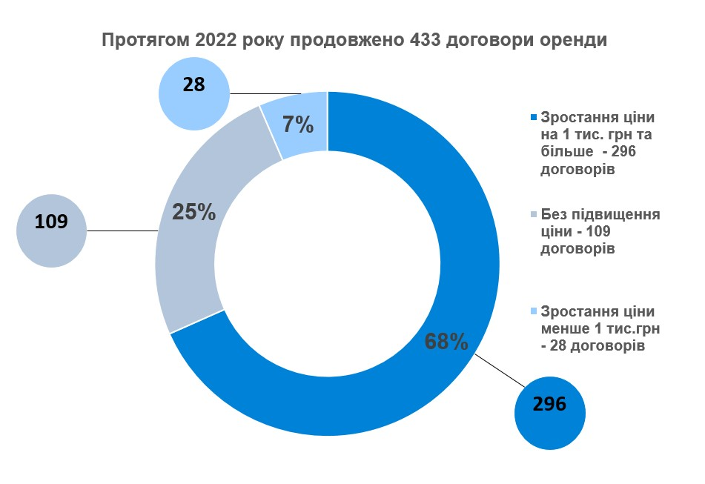

1.6.2. Укладення договорів оренди (шляхом аукціону)

У 2022 році управлінням комунальної власності було оголошено 157 аукціонів на оренду комунального майна площею 7053,8 тис. м2 загальною стартовою ціною 903 096,41 грн. з них 41 (26 %) було завершено успішно.

Інформацію про кількість аукціонів з передачі в оренду та продовження договорів шляхом аукціону, проведених за участі двох і більше учасників, приріст орендної плати за наслідками проведених аукціонів наведено у таблицях 2.5 та 2.6
Інформація про проведені аукціони з оренди комунального майна та продовження договорів оренди в 2022 році | Таблиця 2.5

Вид аукціону | Кількість заверше-них успішних аукціонів | Кількість аукціонів, у яких взяли участь 2 і більше учасників | % аукціонів, у яких взяли участь 2 і більше учасників | Середня кіль-кість учасників | Площа майна, м² | Стартова орендна плата, грн | Оренд-на плата за ре- зульта-тами аукціону, грн | Приріст орендної плати за результа- тами аукціону, грн | Приріст%
Передача | 41 | 12 | 30 | 2 | 1 464,3 | 207 481,03 | 464 646,27 | + 257 165,24 | + 223,95
Продовже-ння | 72 | 23 | 32 | 2 | 9 201,6 | 594 347,53 | 782 017,93 | +187 670,4 | + 76
Загалом | 113 | - | - | - | 10 665,9 | 801 828,6 | 1 246 664,2 | - | -

Інформація про проведені Управлінням у 2022 році аукціони за видами | Таблиця 2.6

Вид аукціону | Кількість аукціонів | Ціна оренди, тис грн | Стартова ціна, тис грн | Різниця між стартовою ціною та ціною оренди, тис грн
Успішні аукціони, у тому числі: | 41 | 464646,27 | 207481,03 | + 257165,24
Успішні аукціони з єдиним учасником | 27 | 106925,74 | 93406,19 | + 13519,55
Аукціони із зниженням стартової ціни на 50%, у тому числі: | 9 | 74992 | 44261,23 | + 30730,77
Оренда майна орендарем, який єдиний подав заяву на участь в аукціоні із зниженням стартової ціни на 50 % | 5 | 25040 | 22903,35 | + 2136,65
Аукціон за методом покрокового зниження стартової ціни (голландський аукціон) | 5 | 11435,99 | 11634,46 | -198,47

1.7. Формування переліків першого та другого типу

А. Перелік першого типу

Станом на 31 грудня 2022 року кількість об’єктів включених до Переліку першого типу становить 89 шт.
Протягом 2022 року за 3 договорами, що укладені за результатами аукціону відображено у рейтингу договорів з найбільшим розміром орендної плати, нараховано 285 тис. грн орендної плати, що становить 1 397 грн. за 1 кв.м.
Повну інформацію про об’єкти, включені до Переліку першого типу, можна знайти на сайті Прозорро.Продажі за посиланням https://prozorro.sale/ та на сайті управління комунальної власності за посиланням https://mayno.lviv.ua/

Б. Перелік другого типу

Станом на 31 грудня 2022 року прийнято 65 рішень про включення об’єктів до Переліку другого типу на оренду комунального майна без проведення аукціону, з них:

- Укладено 38 договорів з органами державної влади, органами місцевого самоврядування, установами і організаціями діяльність яких фінансується за рахунок державного або місцевого бюджету, релігійними організаціями визначеними в частині першій ст. 15 Закону України «Про оренду державного та комунального майна»;

- Укладено 23 договори з громадськими організаціями та членами національних творчих спілок, які відповідають критеріям, визначеними в частині другій ст. 15 Закону України «Про оренду державного та комунального майна».

Інформація щодо орендних об’єктів комунальної власності доступна на власному сайті управління комунальної власності mayno.lviv.ua та в електронній торговій системі prozorro.sale.

Зокрема на вебсайті управління http://www.mayno.lviv.ua, опубліковано інформацію:

- щодо вільних нежитлових приміщень про які інформують балансоутримувачі за посиланням: http://mayno.lviv.ua/objects ;

- щодо об’єктів, які включені до Переліку першого типу за посиланням: http://mayno.lviv.ua/dogovory-orendy/perelik-pershogo-typu ;

- щодо об’єктів, які включені до Переліку другого типу за посиланням: http://mayno.lviv.ua/dogovory-orendy/perelik-drugogo-typu ;

- щодо аукціонів з передачі в оренду вільних нежитлових приміщень та аукціонів щодо продовження договорів оренди за посиланням: http://mayno.lviv.ua/konkursy-ta-aukciony/konkursy;

- щодо об’єктів комунальної форми власності, які знаходяться на балансі підприємств, установ, організацій на підставі інвентаризаційного опису за посиланням: https://opendata.city-adm.lviv.ua/group/city-property .

БЛОК: ЗАХИСТ ІНТЕРЕСІВ ТЕРИТОРІАЛЬНОЇ ГРОМАДИ В СУДАХ

Управлінням комунальної власності постійно проводиться претензійно-позовна робота щодо захисту інтересів Львівської міської територіальної громади у сфері приватизації, повернення у комунальну власність нерухомого майна та стягнення до міського бюджету заборгованості з орендної плати, неустойки та інших штрафних санкцій.
Одним із напрямів цієї роботи є здійснення захисту прав та інтересів територіальної громади в судах загальної юрисдикції та спеціалізованих судах усіх інстанцій.
Станом на 31.12.2022 у роботі юридичної служби Управління перебувало 148 судових справ, за рік забезпечено участь у 1013 судових засіданнях.
З метою захисту прав та інтересів територіальної громади Управлінням упродовж 2022 року подано 108 позовних заяв, 24 апеляційні та 15 касаційних скарг у справах щодо стягнення заборгованості з орендної плати, штрафних санкцій, розірвання договорів оренди та виселення з нежитлових приміщень, розірвання договорів купівлі-продажу комунального майна, стягнення штрафних санкцій за договорами купівлі-продажу, звільнення самовільно зайнятих приміщень тощо.
Загалом протягом звітного періоду у справах за участю Управління внаслідок представницької роботи прийнято 131 судове рішення, 105 з яких прийнято на користь територіальної громади та 26 – не на користь територіальної громади. Загальна сума стягнутої заборгованості та штрафних санкцій склала 4 687 375,06 грн.
Отже, переважна більшість (4/5) судових рішень виноситься на користь Управління, а це, насамперед, стягнення до міського бюджету коштів та повернення у розпорядження виконавчих органів та у комунальну власність нерухомого майна, зокрема:
У спорах щодо виселення з нежитлових приміщень комунальної власності забезпечено прийняття 24 остаточних рішень суду на користь управління комунальної власності; у 4 позовах відмовлено, по 3 з яких триває апеляційне оскарження.
Наприклад, рішенням Господарського суду Львівської області від 07.02.2022 у справі № 914/2836/21 повністю задоволено позов Управління до ТзОВ "Кассандра-плюс" про зобов'язання повернути об’єкт оренди шляхом виселення та стягнення заборгованості. Об’єкт оренди площею 718,5 кв.м. по вул. Коперника, 9 звільнений від неналежного орендаря та переданий у користування комунальній установі "Львівський міський молодіжний центр".
Рішенням Господарського суду Львівської області від 10.05.2022 у справі № 914/3755/21 повністю задоволено позов Управління до ТзОВ "Ліра" про розірвання договору оренди, стягнення боргу, виселення. Об’єкт оренди площею 102,0 кв.м. по вул. Дорошенка, 29 звільнений від неналежного орендаря.
У спорах щодо витребування майна комунальної власності з чужого незаконного володіння за участі управління комунальної власності прийнято 17 рішень суду на користь територіальної громади, 13 з яких набрали законної сили, а 4 оскаржуються, затверджено 1 мирову угоду, укладену Юридичним департаментом ЛМР з виплатою компенсації до бюджету. Прийнято 8 рішень суду про відмову міській раді у позовних вимогах, 4 з яких набрали законної сили, а 4 оскаржуються.
Серед прикладів успішних справ: постановою Верховного суду 30.11.2022 задоволено касаційні скарги Управління та міської ради, скасовано постанову апеляційного суду та залишено в силі рішення Шевченківського районного суду, яким скасовано запис в Державному реєстрі речових прав на нерухоме майно про державну реєстрацію права власності товариства з обмеженою відповідальністю «Мережеві та комунікаційні системи» на нежитлові приміщення загальною площею 154,4 кв.м. по вул. Замарстинівській, 71-б.
Постановою Львівського апеляційного суду від 12.07.2022 залишено без змін рішення Шевченківського районного суду від 10.09.2021 в частині витребування з чужого незаконного володіння Голубецького П.А. та Мінаєвої Д.О. нежитлового приміщення підвалу загального площею 33,5 кв.м, яке входить до складу будівлі під літ. "А-2" площею 238,8 кв. м за адресою: вул. Промислова, 47а.
Рішенням Галицького районного суду від 13.10.2022 у справі № 461/1933/22 витребувано з чужого незаконного володіння Машівської М.Є. до комунальної власності територіальної громади нежитлові приміщення підвалу площею 74,7 кв.м. по вул. Ставропігійській, 5, які входять до складу нежитлових приміщень підвалу загальною площею 80,7 кв.м. із відкриттям нового розділу в Державному реєстрі речових прав на нерухоме майно.
У спорах щодо стягнення заборгованості з орендної плати забезпечено прийняття 32 рішень на користь управління комунальної власності. Загальна сума присудженої/ сплаченої боржником в процесі судового розгляду заборгованості склала 3 897 194,51 грн. У 3 позовах відмовлено, по 2 з яких тривають оскарження.
Прикладами успішних справ є: справа № 914/551/22 за позовом Управління до Акціонерного товариства “Оксі Банк” про стягнення неустойки в розмірі 1 346 573,00 грн. Рішенням Господарського суду Львівської області від 07.09.2022, залишеним без змін постановою Західного апеляційного господарського суду від 16.11.2022 позовні вимоги задоволено повністю. Грошові кошти фактично сплачено до бюджету.
Справа № 914/2129/22 за позовом Управління до ТзОВ "Тиверія" про стягнення за користування окремими конструктивними елементами благоустрою для розміщення літнього майданчика орендної плати у розмірі 139 749,97 грн. Рішенням Господарського суду Львівської області від 13.12.2022 позовні вимоги задоволено повністю.
Справа № 914/746/22 за позовом Управління до ПП "Аніла" про стягнення 520 873,87 грн. боргу. Рішенням Господарського суду Львівської області від 18.08.2022 позовні вимоги задоволено.
Справа № 914/1797/22 за позовом Управління до ТзОВ "Фірма "Лім-ігор" про стягнення боргу. Рішенням Господарського суду Львівської області від 27.12.2022 позовні вимоги задоволено.
У справах щодо звільнення самовільно зайнятих приміщень комунальної власності забезпечено прийняття 3 рішень суду на користь управління комунальної власності, 1 рішення прийнято на користь користувача.
У спорах щодо розірвання договорів купівлі-продажу забезпечено прийняття 3 рішень суду на користь управління комунальної власності; договори розірвано через несплату покупцями ціни продажу. При цьому рішеннями судів з відповідачів стягнуто штрафних санкцій на загальну суму 790 180,55 грн. У 5 справах провадження закрито внаслідок усунення відповідачами підстав позову (укладенням охоронних договорів щодо об’єктів продажу - пам’яток архітектури).
Наприклад, рішенням Господарського суду Львівської області від 12.01.2022 у справі № 914/2647/21 розірвано договір купівлі-продажу нежитлового приміщення шляхом викупу площею 95,5 кв.м. по вул. Раппапорта, 1, укладений між Управлінням та ТзОВ «НІКОЛОІНВЕСТ». З відповідача стягнуто 560 400,45 грн неустойки, 68 054,45 грн пені та 11 696,81 грн судових витрат.
У спорах, в яких управління комунальної власності виступало відповідачем або на стороні відповідача забезпечено прийняття 25 рішень суду на користь управління, 15 з яких набрали законної сили, а по 10 тривають оскарження. Прийнято 10 рішень на користь позивачів, 5 з яких набрали законної сили, а 5 оскаржуються в судах вищих інстанцій.
Прийнято 3 рішення судів на користь управління комунальної власності у інших спорах, зокрема відкрито провадження у справі про банкрутство державного підприємства «Український регіональний спеціалізований науково-реставраційний інститут «Укрзахідпроектреставрація», визнано вимоги кредитора - Управління комунальної власності в сумі 4 717 289,40 грн. основного зобов`язання, та визнано вимоги в сумі 3 154 827,74 грн. штрафних санкцій.
В органи державної виконавчої служби та приватним виконавцям скеровано 196 виконавчих документів, з них 154 про стягнення заборгованості з орендної плати, неустойки, пені, судового збору, 45 – щодо виселення з нежитлових приміщень.

БЛОК: ОБСТЕЖЕННЯ МАЙНА ТА КОНТРОЛЬ ЗА ІНВЕНТАРИЗАЦІЄЮ

Протягом 2022 року працівниками контрольно-інвентаризаційного відділу управління проведено обстеження 545 об'єктів нерухомого майна, інформацію щодо них внесено в електронну базу. Із цих 545 об'єктів нерухомого майна обстежено:
- 174 приміщення, які перебувають в оренді на предмет відповідності умовам договорів оренди, наявності незаконних користувачів, нецільового використання орендованих приміщень;

- 240 вільних приміщень перед початком процесів оренди чи приватизації майна на предмет відповідності технічній документації, стану приміщення, відсутності будь-яких елементів комунікації у вигляді кранів запірної арматури тощо;

- 1 приміщення на предмет доцільності здійснення невід'ємних поліпшень в орендованому приміщенні за зверненням орендаря.

Підготовлено 67 проектів рішень виконавчого комітету щодо передачі приміщеннь на баланс відповідно до звернень структурних підрозділів ЛМР, погоджених уповноваженими органами щодо 112 об’єктів, а також підготовлено 10 наказів про постановку будівель та нежитлових приміщень на баланс ЛКП.

Розглянуто відповідно до звернень орендарів та надано 8 погоджень на проведення поточного, капітального ремонту чи реконструкції нежитлових приміщень, які євласністю територіальної громади.

Здійснено комісійне обстеження 1 об’єкта нерухомого майна для надання дозволу на проведення невід’ємних поліпшень, а також розглянуто 3 звернення про надання дозволу на проведення невід’ємних поліпшень (надано 1 відмову, 2 звернення було повернуто заявнику у зв’язку із наданням неповного пакету документів).

Забезпечено проведення органами ВС вчинення виконавчих дій щодо виселення недобросовісних користвачів згідно попередніх рішень судів по 14 об’єктах комунальної власності.
Проведено аналіз 6 проектів наказів про затвердження акту приймання-передачі з балансу ЛКП на баланс ОСББ.
Проведено побудинковий аналіз по 94 адресах згідно рішення виконавчого комітету № 129 від 04.06.2001 року.

Участь Управління в процесі списання будинків, як перебували на балансі ЛКП.

Протягом 2022 року працівники управління приймали участь у процесі списання житлових будинків, які перебувають на балансі ЛКП, які обслуговують житловий фонд міста.

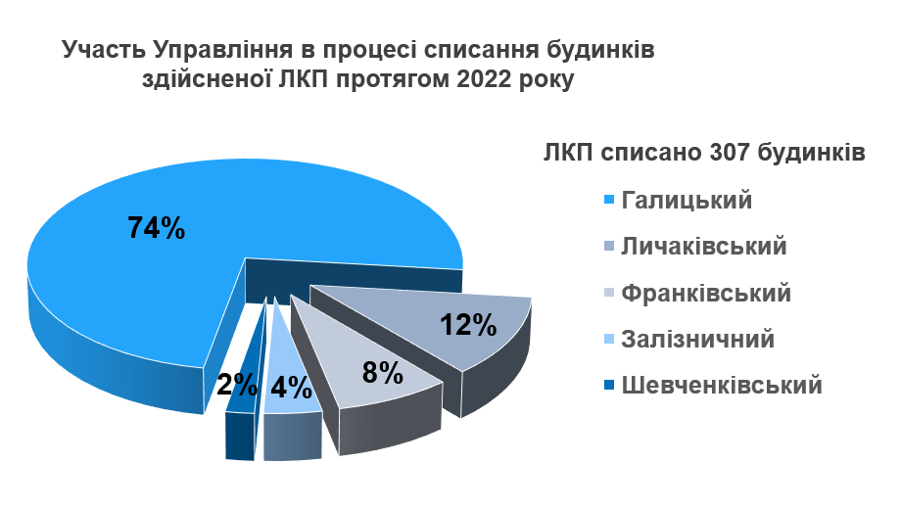

Аналіз інвентаризації нежитлових приміщень, скерованої балансоутримувачами комунального майна

Згідно вимог рішення ВК “Про окремі питання обліку та інвентаризації” всі юридичні особи, засновником яких є львівська міська рада, зобов’язані щорічно скеровувати матеріали проведено ними інвентаризації майна, що перебуває у них на балансі в УКВ та уповноваженому органу для подальшого контролю. В подальшому інвентаризаці розміщується на порталі відкритих даних та на сторінці кожного підрозділу ЛМР.
Всього балансоутримувачів – 493, з них:
- мають на балансі майно - 285
- не мають на балансі майна - 203
На порталі відкритих даних розміщена скерована інформація від 484 підрозділів ЛМР за результатами 2022р.

БЛОК: УЧАСТЬ У ПРОЦЕСАХ УПРАВЛІННЯ МАЙНОМ

Управління комунальної власності, на підставі наданих повноважень, брало участь у процесі управління майном, зокрема шляхом:

- підготовки проекту ухвали ЛМР «Про надання згоди на безоплатну передачу у державну власність об’єкта нерухомого майна на вул. Круп’ярській, 27»;

- забезпечення участі представника управління в роботі комісій щодо передачі у державну власність нерухомого майна комунальної власності ЛМТГ на Хотинській, 1;

- підготовки проекту ухвали ЛМР «Про передачу у комунальну власність Рава-Руської міської територіальної громади об’єкта нерухомого майна Львівської міської територіальної громади»;

- забезпечення участі представника управління в роботі комісій щодо передачі у комунальну власність Рава-Руської міської територіальної громади об’єкта нерухомого майна Львівської міської територіальної громади, який розташований на земельній ділянці загальною площею 0,5598 га (кадастровий номер 4622710400:01:015:0091) на вул. Двірцевій, 4 у м. Рава-Руська Львівського району Львівської області;

- підготовки проектів ухвал ЛМР (на підставі висновків комісії для визначення правового статусу приміщень у багатоквартирних житлових будинках/результатів будівельної експертизи) щодо можливості визнання приміщень допоміжними. За результатами розгляду проектів ухвал, ЛМР прийнято рішення про визнання 45 об’єктів допоміжними приміщеннями.

БЛОК: ОРГАНІЗАЦІЙНО-КАДРОВА ДІЯЛЬНІСТЬ УПРАВЛІННЯ

Опрацьовано вхідної документації: 8 828, зареєстровано листів (вихідних та внутрішніх) – 6 057, наказів управління щодо організаційної роботи - 119, кадрових наказів - 231, розпорядчих документів – 264. Забезпечено роздрук та візування: проектів ухвал – 184, проектів рішень - 165. Оприлюднено 169 новин на сторінці управління у Facebook та внесено інформації в кількості 4 065 на сайті mayno.lviv.ua.

Підготовлено - 33 презентації для засідання виконавчого комітету та 6 – презентацій для сесії.
Видано 5 725 архівних справ та заархівовано 611 нових.
Відбулось 13 прийомів громадян начальником управління (фізичних та юридичних осіб) та надано консультації.
Проведено 1 засідання конкурсних комісій на заміщення вакантних посад та призначено 4 посадових осіб місцевого самоврядування, звільнено 9 осіб. Інформація щодо наявності вакантних посад протягом року надавалася для розміщення на офіційному веб-сайті Львівської міської ради та на сайті Управління.
Протягом звітного періоду 4 студентів вищих навчальних закладів України пройшли практику в Управлінні та 14 студентів успішно пройшли стажування.
Відповідно до Порядку організації та ведення військового обліку призовників, військовозобов’язаних та резервістів, затвердженого постановою Кабінету Міністрів України від 30 грудня 2022 року № 1487, в Управлінні ведеться військовий облік військовозобов’язаних і призовників. Станом на 01.01.2023 на військовому обліку перебувало 12 працівників Управління. В 2022 році надіслано 1 повідомлення про зміну облікових даних призовників і військовозобов’язаних, прийнятих на роботу до Управління чи звільнених з Фонду, до відповідних районних територіальних центрів комплектування та соціальної підтримки.
Згідно з вимогами Порядку бронювання військовозобов’язаних за органами державної влади, органами місцевого самоврядування та підприємствами, установами і організаціями на період мобілізації та на воєнний час, затвердженого постановою Кабінету Міністрів України від 04.02.2015 № 45 (в редакції постанови КМУ від 11 січня 2018 року № 12), протягом 2022 року здійснювалися відповідні заходи, а саме: оформлено документи для бронювання та заброньовано 1 військовозобов’язаний, направлено до територіальних центрів комплектування та соціальної підтримки 1 повідомлення про зарахування на спеціальний військовий облік, внесено зміни до 1 посвідчення про відстрочку та направлено 1 лист до територіальних центрів комплектування та соціальної підтримки щодо внесення відповідних змін у повідомленнях.
Висвітлено роботу управління в ЗМІ та на сайті Управління mayno.lviv.ua:
- новини: про затвердження бюджетних програм; про бюджетні запити на певні роки; про продаж/оренду нежитлових приміщень/будівель; про продовження договорів оренди; про заборгованість орендних плат по договорах ОКЕБах та інші
- графіки проведення аукціонів приватизації;
- графіки проведення аукціонів оренди;
- прийняті рішення і ухвали;
- перелік чинних договорів оренди, відносно яких прийнято рішення про продовження перелік об'єктів, щодо яких прийнято рішення про передачу в оренду на аукціоні;
- перелік об'єктів, щодо яких прийнято рішення про передачу в оренду без проведення аукціону;
- невід’ємні поліпшення.

